MS1793 EVB 自拍应用Demo

本文描述使用MS1793 EVB实现自拍应用。
2分钟无连接进入休眠状态
使用手机原生蓝牙进行连接，不需要app

自拍按键: PA0/KEY1

SDK软件
代码工程请使用app-hid-shutter。
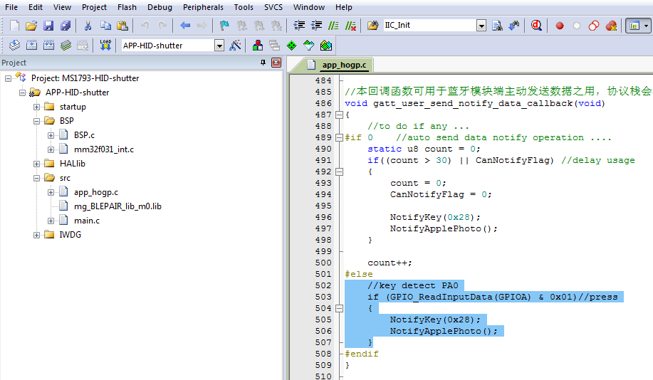

Demo过程：
- 安卓或者iphone手机打开蓝牙，并进入蓝牙界面，搜索ble设备。
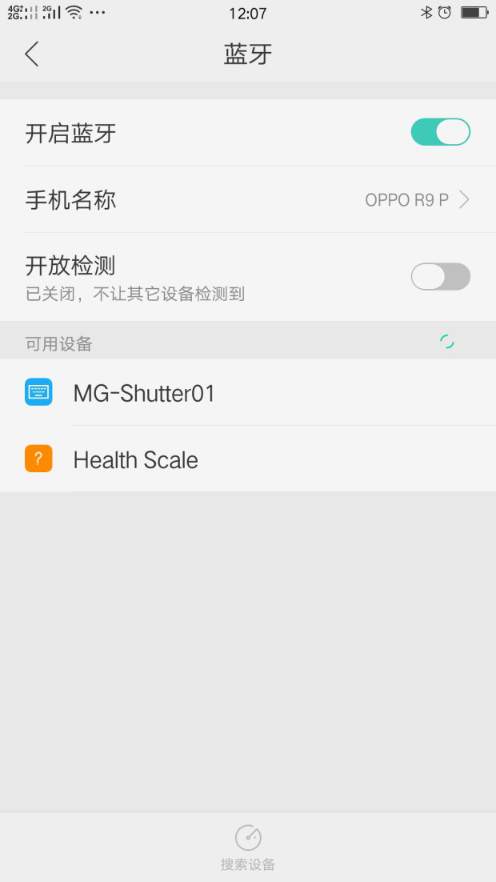

- 选择对应的BLE设备（设备名字为MG-Shutter01），等待配对成功。
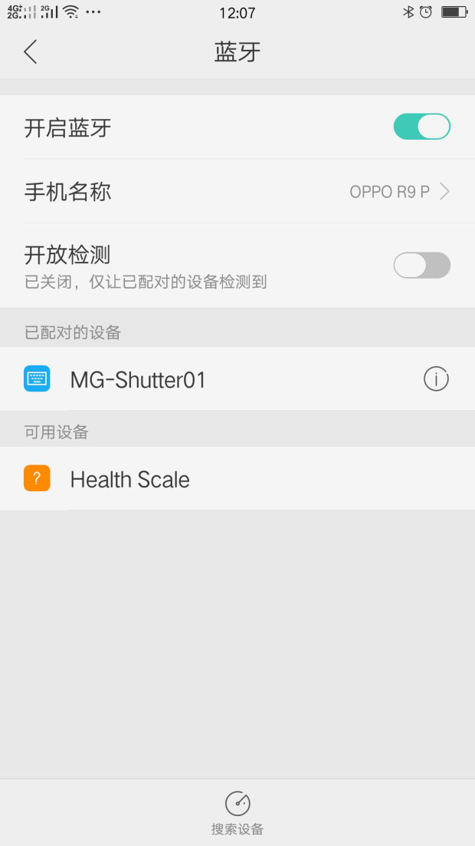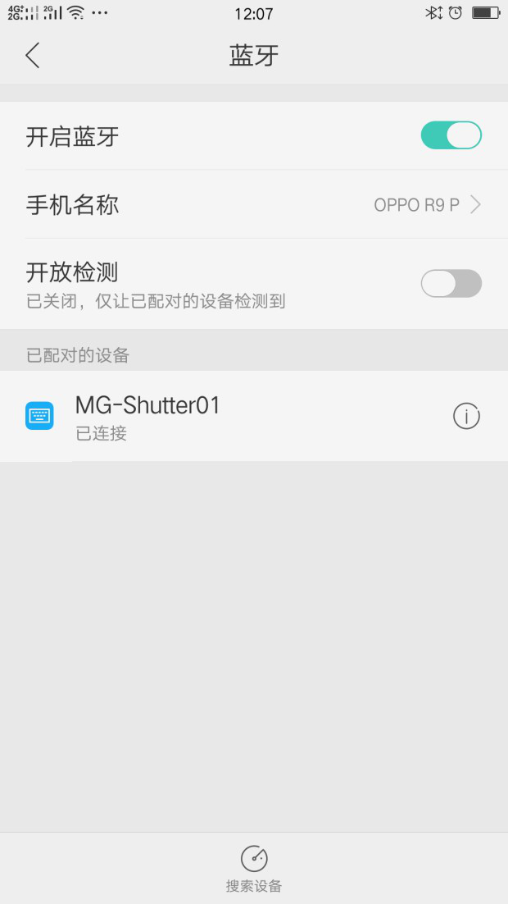

- 配对成功后，手机会自动连接Hid设备。

- 手机打开相机软件，按EVB上的按键KEY1，相机就会拍照。

